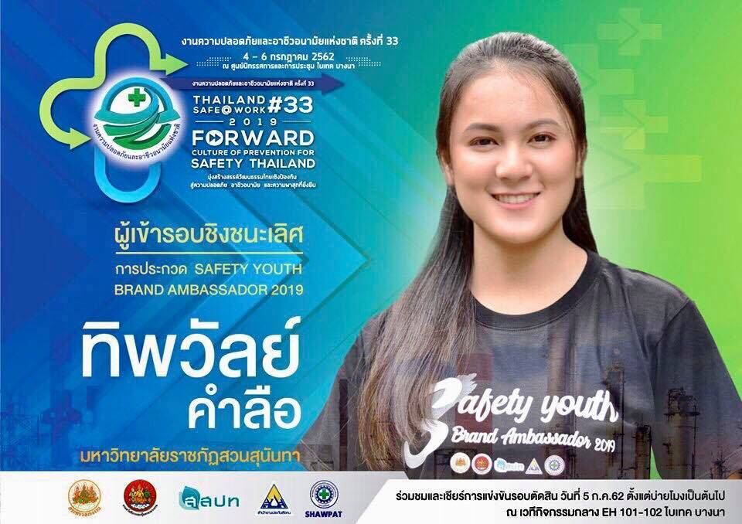
ขอแสดงความยินดีกับนางสาวทิพวรรณ คำลือ
ขอแสดงความยินดีกับนางสาวทิพวรรณ คำลือ นักศึกษาสาขาเทคโนโลยีความปลอดภัยและอาชีวอนามัย คณะเทคโนโลยีอุตสาหกรรม มรภ.สวนสุนันทา ผู้ผ่านเข้ารอบชิงชนะเลิศการประกวด Safety Youth Brand Ambassador 2019 กิจกรรมระดับประเทศจาก สสปท จัดขึ้นเพื่อสร้างคนรุ่นใหม่ที่มีความรู้ความสามารถด้านความปลอดภัยและอาชีวอนามัยในการทำงานเพื่อส่งเสริมความปลอดภัยและสภาพแวดล้อมในการทำงานให้เกิดความตระหนักและเห็นถึงความสำคัญของความปลอดภัย ร่วมลุ้น ส่งแรงใจแรงเชียร์ให้กับ น้องออย นางสาวทิพวรรณ คำลือ ได้ที่ งานสัปดาห์ความปลอดภัยและอาชีวอนามัยแห่งชาติ ครั้งที่ 33 ในวันศุกร์ที่ 5 กรกฎาคม เวลา 13.00 น. ที่เวทีกลาง ฮอลล์ 101-102 ณ ศูนย์นิทรรศการและการประชุมไบเทค บางนา กทม

Congratulations to Miss Thipawan Khamlue
Miss Thipawan Khamlue , a student major in Safety and Occupational Health Technology, Faculty of Industrial Technology of Suan Sunandha Rajabhat University, was a Finalists for the Youth Safety Ambassador Contest 2019. This contest is managed by Thailand Institute of Occupational Safety and Health (Public Organization) or “TOSH” aiming to promote safety and occupational health at workplace and to raise awareness and attach importance of safety Let's cheer “OIL Thippawan” at The 33rd National Occupational Safety and Health Week on Friday 5 th July 2019 from 13.00 hrs. , Center stage, Hall 101- 102, Bangkok International Trade and Exhibition Center in Bangkok.

